

**BỘ GIÁO DỤC VÀ ĐÀO TẠO**

**TRƯỜNG ĐẠI HỌC SƯ PHẠM KỸ THUẬT TP.HCM**

**KHOA ĐÀO TẠO CHẤT LƯỢNG CAO**



**BÁO CÁO MÔN HỌC**

|  |  |  |
| --- | --- | --- |
| **Giảng viên hướng dẫn** | **:** | **Trương Trị Ngọc Phương** |
| **Môn học** | **:** | **Lập trình di động** |
| **Lớp** | **:** | **Sáng thứ 6, Tiết 2-5** |
| **Mã lớp** | **:** | **MOPR331279_21_2_01CLC** |
| **Thực hiện** | **:** | **Nhóm 6** |

Thành phố Hồ Chí Minh, ngày 18 tháng 6 năm 2022

|  |  |
| --- | --- |
| **Trường Đại học Sư phạm Kỹ thuật**  **TP. Hồ Chí Minh**  **Khoa Đào tạo Chất lượng cao**  **______________________** | **CỘNG HÒA XÃ HỘI CHỦ NGHĨA VIỆT NAM**  **Độc lập – Tự do – Hạnh phúc**  **_________________________________________** |

**Thực hiện đề tài:** Nhóm 6

**STT Họ tên SV MSSV**

1 Võ Thành Đạt 19110186

2 Vũ Đức Hậu 19110199

3 Nguyễn Tiến Dũng 19110176

**Thời gian thực hiện:** **:** 1/06/2022 – 18/06/2022

**NHẬN XÉT CỦA GIẢNG VIÊN**

...........................................................................................................................................

...........................................................................................................................................

*Tp. Hồ Chí Minh, ngày …., tháng …., năm 2022*

**Giảng viên hướng dẫn**

Trương Thị Ngọc Phương

**LỜI CẢM ƠN**

Trong lời đầu tiên của báo cáo môn học Lập trình di động, chúng em muốn gửi lời cảm ơn và biết ơn chân thành nhất của mình tới tất cả những người đã hỗ trợ, giúp đỡ chúng em về kiến thức vào tinh thần trong quá trình thực hiện báo cáo này.

Chúng em xin chân thành gửi lời cảm ơn đến các thầy cô giáo trong đại học Sư Phạm Kỹ Thuật TP.HCM nói chung và các thầy cô trong ngành Công Nghệ Thông Tin nói riêng đã tận tình giảng dạy, truyền đạt cho chúng em những kiến thức cũng như kinh nghiệm quý báu trong suốt quá trình học tập.

Đặc biệt, chúng em xin gửi lời cảm ơn đến giảng viên Trương Thị Ngọc Phương, giảng viên Khoa Công nghệ thông tin – trường đại học Sư Phạm Kỹ Thuật TP.HCM. Cô đã tận tình theo sát giúp đỡ, trực tiếp chỉ bảo trong suốt quá trình nghiên cứu và học tập của chúng em. Trong thời gian học tập với cô, chúng em không những tiếp thu thêm nhiều kiến thức bổ ích mà còn học tập được tinh thần làm việc, thái độ nghiên cứu, học tập nghiêm túc và hiệu quả. Đây là những yếu tố rất cần thiết cho chúng em trong quá trình học và làm việc sau này.

Do thời gian thực hiện có hạn cùng kiến thức còn nhiều hạn chế nên bài làm của chúng em chắc chắn sẽ không tránh khỏi những thiếu sót. Chúng em rất mong nhận được những ý kiến đóng góp quý báu của cô và các bạn để có thêm kinh nghiệm và tiếp tục hoàn thành đồ án của mình.

Nhóm em xin chân thành cảm ơn!

**KẾ HOẠCH VÀ PHÂN CÔNG NHIỆM VỤ**

|  |  |  |  |  |
| --- | --- | --- | --- | --- |
| STT | MSSV | Họ và tên | Chức vụ | Nhiệm vụ |
| 1 | 19110186 | Võ Thành Đạt | Nhóm trưởng | Code chức năng , làm báo cáo |
| 2 | 19110199 | Vũ Đức Hậu | Thành viên | Code chức năng ,vẽ class diagram |
| 3 | 19110290 | Nguyễn Tiến Dũng | Thành viên | Code giao diện , vẽ Use case |

**Mục lục**

CHƯƠNG 1:TỔNG QUAN ĐỀ TÀI 5

1. Lý do chọn đề tài 5

2. Chức năng của ứng dụng: 5

CHƯƠNG 2:PHÂN TÍCH VÀ THIẾT KẾ HỆ THỐNG 6

1. Class diagram: 6

2. Use case diagram: 7

3. Một số hình ảnh của ứng dụng: 8

**CHƯƠNG 1:TỔNG QUAN ĐỀ TÀI**

**1. Lý do chọn đề tài**

Chúng ta có thể nói rằng thế kỷ 21 đã và đang chứng kiến sự phát triển mạnh mẽ của

ngành Công nghệ thông tin. Công nghệ thông tin (CNTT) đã và đang thay đổi thế giới

một cách nhanh chóng và từng bước kéo nền tri thức của nhân loại xích lại gần nhau hơn.

Đó là nhờ việc phát triển các ứng dụng giúp chúng ta kết nối lại được với nhau, việc liên

lạc với nhau sẽ không là vấn đề khi các phương tiện nhắn tin, gọi điện đang được mọi

người sử dụng rộng rãi để giáo tiếp với nhau.

Chính vì nhu cầu kết nối đó mà các ứng dụng kết nối lớn được ra đời: Facebook

(Messenger), Zalo, .v.v. sự phát triển của các ứng dụng này đã đáp ứng được nhu cầu

giao tiếp ,giải trí , giúp rất nhiều trong công việc cuộc sống hằng ngày và được nhiều   
người sử dụng chính vì thế nhóm của em đã chọn một ứng dụng nhắn tin nổi tiếng để lập trình đó là “App Zalo” là đề tài đồ án cuối kỳ của tụi em.

1. **Chức năng của ứng dụng:**

Đây là một ứng dụng nhắn tin Zalo, mang lại sự kết nối cho mọi người gồm các chức năng như sau:

* Cho phép đăng ký/đăng nhập tài khoản.
* Gửi tin nhắn.
* Gửi hình ảnh.
* Chỉnh sửa thông tin cá nhân.
* Danh sách bạn bè.

**CHƯƠNG 2:PHÂN TÍCH VÀ THIẾT KẾ HỆ THỐNG**

1. **Class diagram:**

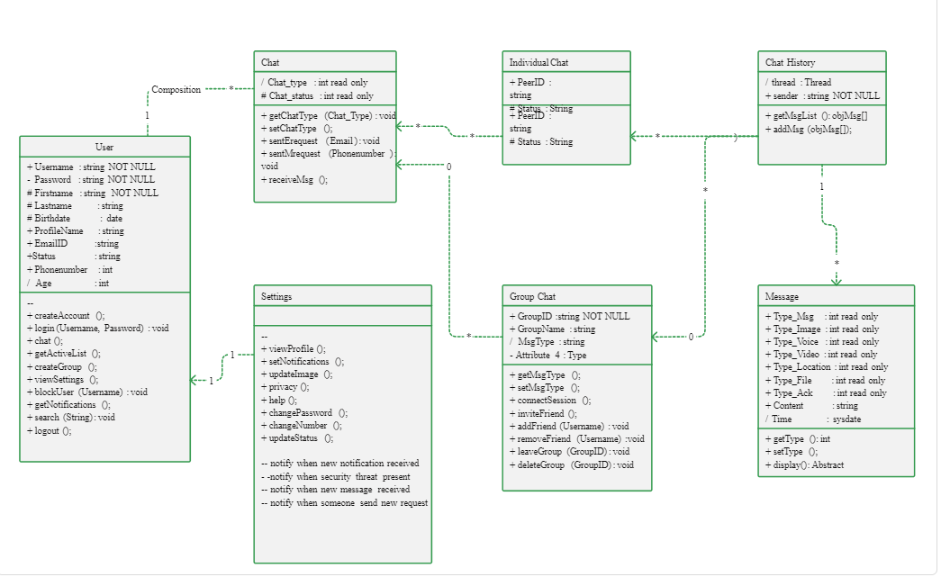

1. **Use case diagram:**

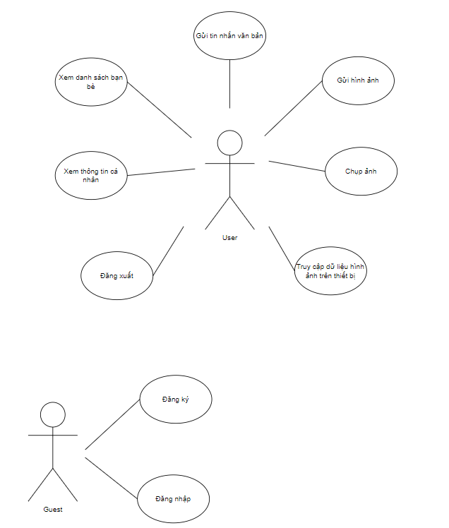

# 3. Một số hình ảnh của ứng dụng:

Logo và giao diện khởi động ứng dụng

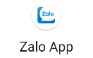

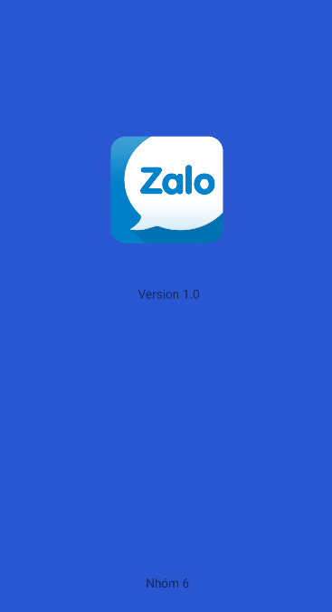

Trang danh sách tin nhắn

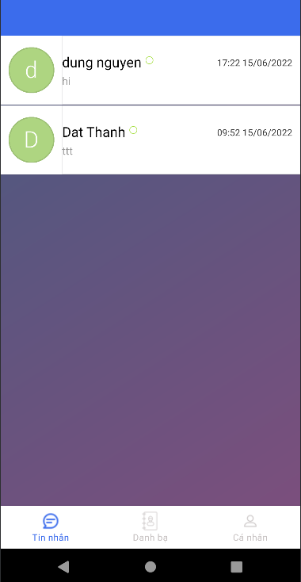

Trang nhắn tin (inbox)

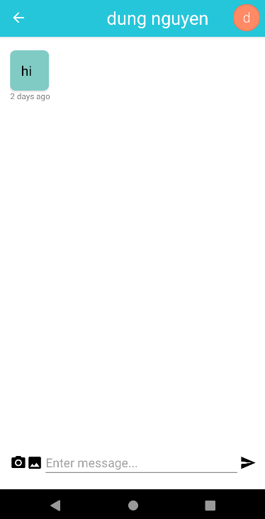

Danh bạ

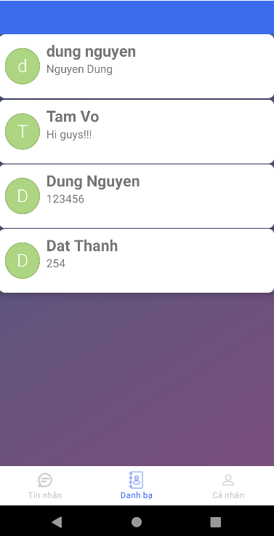

Trang thông tin cá nhân

